1、功能概述：
该功能模拟手机上的飞信客户端功能，实现自动添加一个或者多个好友功能，并可与加为好友的飞信号聊天。
2、软件界面
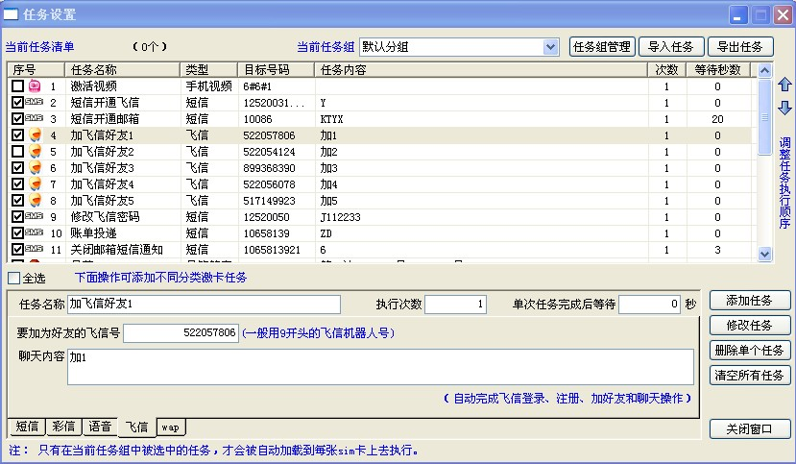
- 如界面列表中显示，可以通过添加多次任务实现加多个飞信号为好友，次数没有限制
- 对每个任务软件自动实现的功能为：如果该卡没有开通飞信软件会自动开通飞行功能，然后自动登录，并按照任务里设定的飞信号加对方为好友，并根据聊天内容同该飞信号聊天。
3、示例
任务名称：加飞信好友
执行次数：1
单次任务完成后等待：0
要加为好友的飞信号：522057806
聊天内容：请加为好友

